**Mô tả yêu cầu của bài toán**

Xây dựng một hệ thống quản lý việc mua bán máy tính tại cửa hàng

* Người quản lý sẽ nắm được các thông tin, tình hình mua bán trong cửa hàng, việc thống được kiểm tra định kì theo hàng tháng hoặc bất chợt
* Thủ kho sẽ kiểm hàng hoá trong kho theo mã hàng hoá, kiểm kê hàng hoá trong kho
* Nhân viên bán hàng sẽ tính tiền các mặt hàng mà khách hàng mua
* Khách hàng là người mua hàng tại cửa hàng
* Việc quản lý tại cửa hàng được thực hiện như sau:
* Người quản lí sẽ giao tiếp, liên hệ với các đối tác sản xuất để nhập hàng về cửa hàng. Quản lí thông tin các nhân viên và thống kê doanh thu của cửa hàng.
* Khi có hàng về thì Thủ kho sẽ lập phiếu nhập hàng, khi hàng hoá được bày lên gian hàng thì thủ kho sẽ lập phiếu xuất hàng và khi thủ kho đi kiểm tra hàng sẽ lập phiếu kiểm tra hàng.
* Nhân viên bán hàng sẽ làm việc theo ca, khi đến làm thì phải đăng nhập vào hệ thống. Khi khách chọn được hàng hoá thì tính tiền và lập phiếu hoá đơn.

**Xác định các actor và tác nhân.**

* Quản lý:

Là người nắm được tình hình của cửa hàng, quản lí doanh thu, nhân viên.

* Thủ kho:

Tạo phiếu nhập hàng khi hàng về trong kho, phiếu xuất khi hàng được bày lên quầy, Kiểm tra hàng hoá.

* Nhân viên bán hàng

Sẽ trực tiếp giới thiệu sản phẩm cho khách, tính tiền và lập hoá đơn khi khách mua hàng.

* Khách hàng:  
  Là người đến mua hàng và nhận hoá đơn mua hàng. Phản hồi là cửa hàng nếu có gặp bất lợi về lợi ích.
* Hệ thống xác nhận Nhân viên(HTXNNV) và hệ thống thông tin về cửa hàng(HTTTCH).

**Xác định Use Case:**

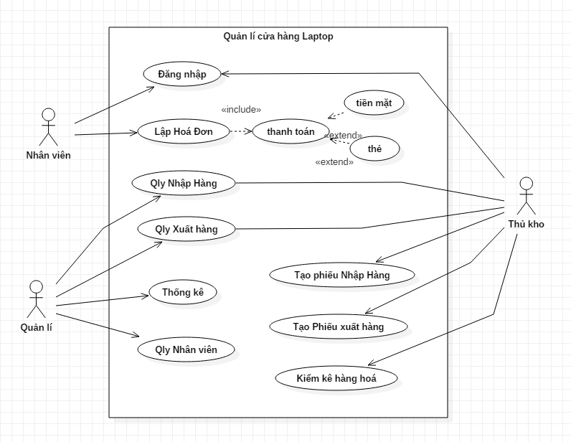

**Quản lí:**

* Quản lí nhập hàng
* Quản lí xuất hàng
* Quản lí nhân viên
* Thống kê

**Nhân viên:**

* Lập hoá đơn
* Đăng nhập hệ thống

**Thủ kho:**

* Tạo phiếu nhập hàng
* Tạo phiếu xuất hàng
* Kiểm kê hàng hoá
* Đăng nhập hệ thống

**Khách Hàng:**

* Không có

**Hệ thống xác nhận nhân viên**

* Không có

**Hệ thống thông tin cửa hàng**

* Không có

**Mô tả các hoạt động usecase**

1. Nhân viên

* **Đăng nhập:**

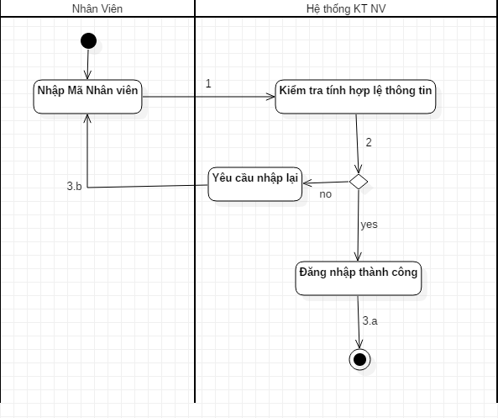

1. **Kịch bản thông thường:**

B1: Nhân viên nhập mã nhân viên.

B2: Hệ thống Kiểm Tra nhân viên (HTKTNV) kiểm tra tính hợp lệ của thông tin.

B3.a: Thông tin hợp lệ thì đăng nhập thành công vào hệ thống.

1. **Kịch bản 2: Khi thông tin không hợp lệ:**

Quay lại B2 kịch bản thông thường.

B3.b: Hệ thống yêu cầu đăng nhập lại

* **Lập Hoá Đơn**:

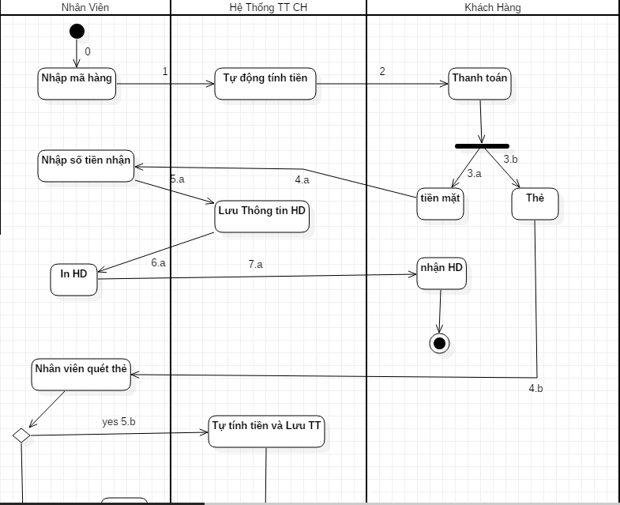

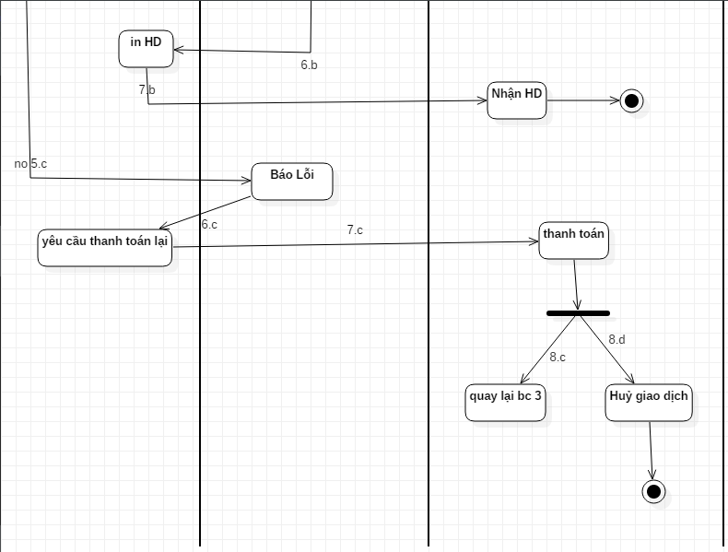

1. **Kịch bản thông thường:**

B1: Nhân viên nhập mã hàng.

B2: Hệ thống thông tin cửa hàng (HTTTCH) tự động tính tiền theo mã hàng.

B3.a: Khách hàng lựa chọn thanh toán bằng tiền mặt.

B4.a: Nhân viên nhận số tiền.

B5.a: HTTTCH lưu thông tin của hoá đơn.

B6.a: Nhân viên in hoá đơn.

B7.a: Khách hàng nhận hoá đơn.

1. **Kịch bản 2: Khách hàng lựa chọn thanh toán bằng thẻ và thẻ đủ tiền.**

Quay lại bước 3.a của kịch bản thường.

B3.b: Khách hàng tính tiền bằng thẻ.

B4.b: Nhân viên quét thẻ.

B5.b: HTTTCH tự thanh toán tiền với ngân hàng và lưu thông tin hoá đơn.

B6.b: Nhân viên in hoá đơn.

B7.b: Khách hàng nhận hoá đơn.

1. **Kịch bản 3: Khách thanh toán bằng thẻ không đủ tiền và khách lại thanh toán bằng tiền mặt.**

Quay lạ bước 5.b kịch bản 2.

B5.c: HTTTCH báo lỗi.

B6.c: Nhân viên yêu cầu khách hàng thanh toán lại.

B7.c: Khách hàng lựa chọn thanh toán.

B8.c: Khách hàng lựa chọn thanh toán bằng tiền mặt. Quay lại bước 3.a kịch bản thông thường.

1. **Kịch bản 4: Khách thanh toán bằng thẻ không đủ tiền và khách huỷ giao dịch.**

Quay lại bước 8.c của kịch bản 3.

B8.d: Khách hàng yêu cầu huỷ giao dịch.

1. Quản Lý:

* **Quản lý nhập hàng**
* 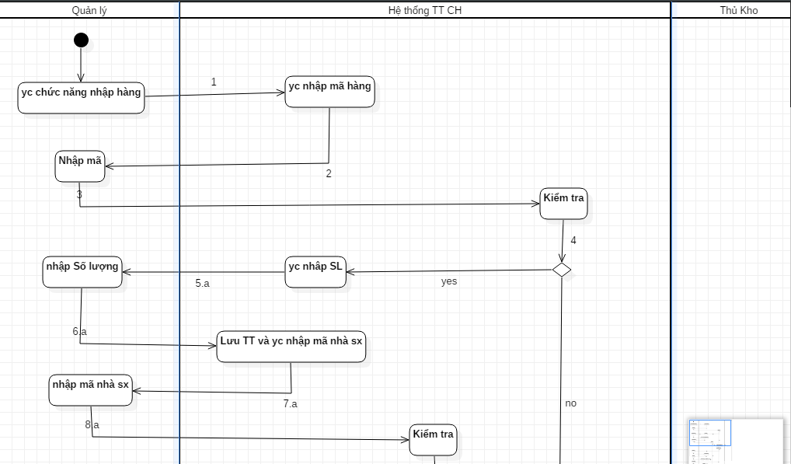

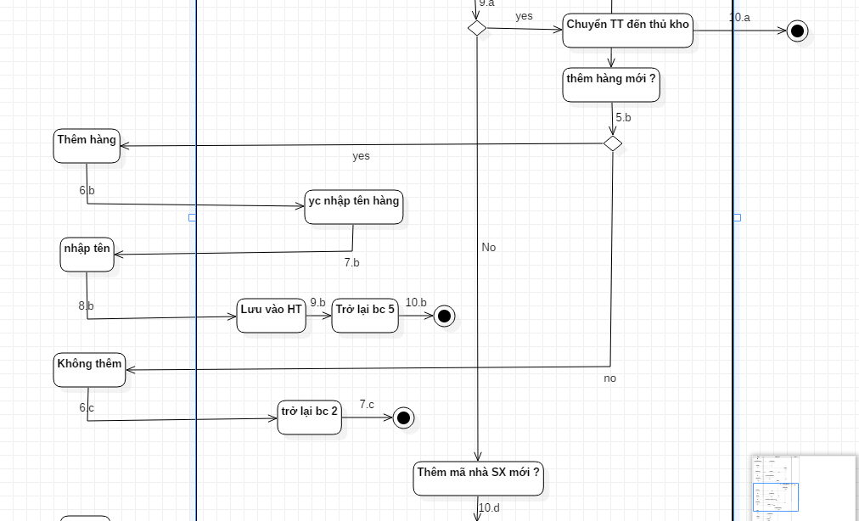

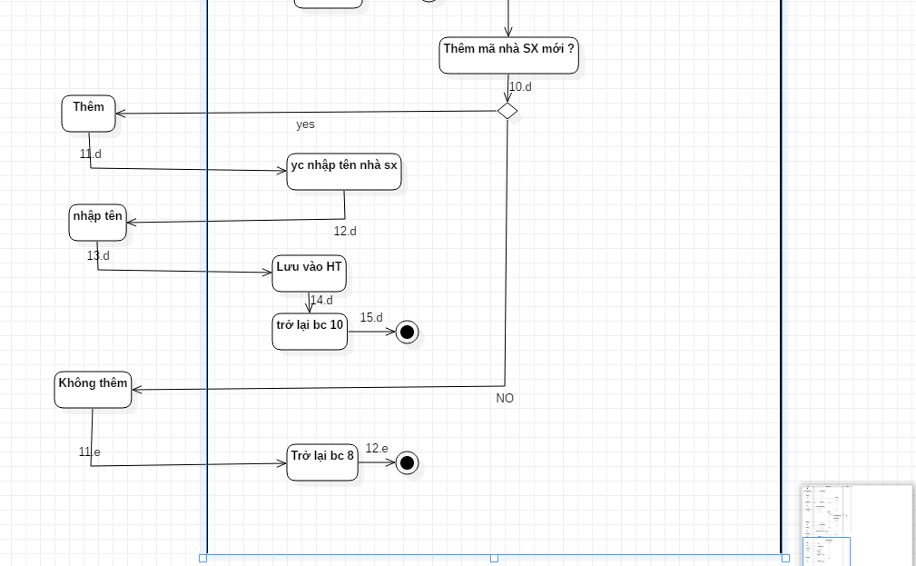

1. **Kịch bản thường:**

B1: Quản lý chọn chức năng nhập hàng.

B2: Hệ thống CH yêu cầu nhập mã hàng.

B3: Quản lý nhập mã hàng.

B4: HT TTCH kiểm tra mã hàng.

B5.a: Yêu cầu nhập số lượng.

B6.a: Quản lý nhập số lượng.

B7.a: HT lưu thông tin và yêu cầu nhập mã sản xuất.

B8.a: Nhập mã nhà sản xuất

B9.a: Kiểm tra mã nhà sản xuất.

B10.a: HT lưu thông tin và chuyển đến Thủ Kho.

1. **Kịch bản 2: mã hàng không tồn tại trong kho.**

Quay lại bước 4 kịch bản thường.

B5.b: HT hỏi có thêm hàng mới?

B6.b: Quản lý chọn thêm hàng.

B7.b: HT yêu cầu nhập tên hàng.

B8.b: Quản lý nhập tên.

B9.b: HT lưu vào hệ thống.

B10.b: Trở lại bước 5.a.

1. **Kịch bản 3: Mã hàng không tồn tại trong kho và Quản lý không thêm hàng mới.**

Quay lại bước 5.b

B6.c: Quản lý không thêm hàng mới vào hệ thống.

B7.c: Trở lại bước 2 kịch bản thường.

1. **Kịch bản 4: Mã nhà sản xuất không tồn tại trong HT và Qly thêm mã nhà sản xuất mới vào HT.**

Quay lại bước 9.a kịch bản thường.

B10.d: HT hỏi có thêm mã nhà sản xuất mới vào HT?

B11.d: Qly chọn thêm.

B12.d: HT yêu cầu nhập tên nhà sản xuất.

B13.d: Quản lý nhập tên nhà sản xuất.

B14.d: HT lưu thông tin.

B15.d: Trở lại bước 10.a kịch bản thường.

1. **Kịch bản 5: Mã nhà sản xuất không tồn tại trong HT và Qly không thêm mã nhà sản xuất mới vào HT.**

Quay lại bước 10.d.

B11.e: Quản lý chọn không thêm.

B12.e: Trở lại bước 8.a kịch bản thường.

-Quản lý xuất hàng:

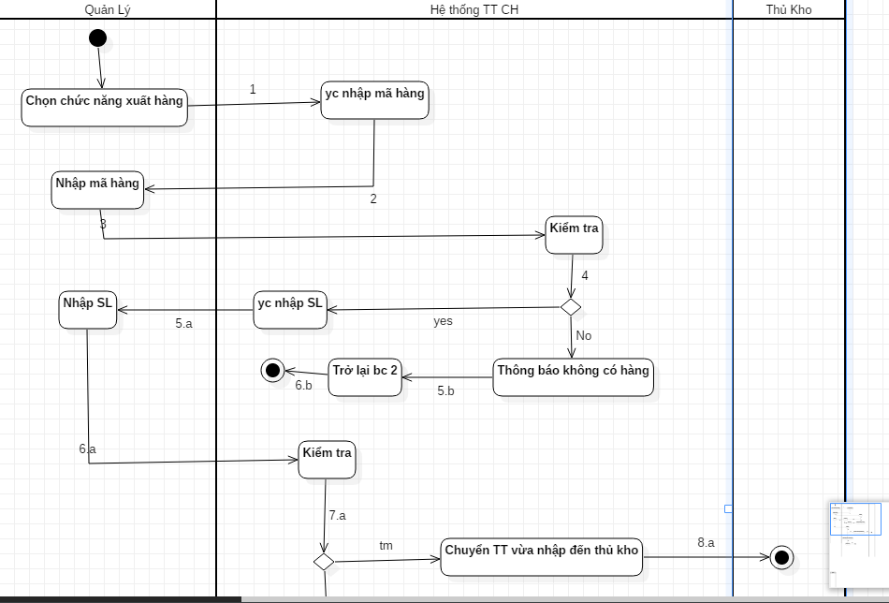

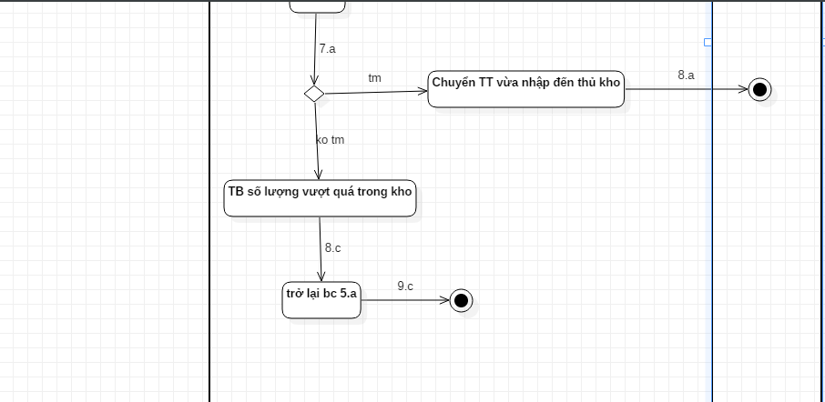

1. **Kịch bản thường.**

B1: Quản lý chọn chức năng xuất hàng.

B2: HT yêu cầu nhập mã hàng.

B3: Quản lý nhập mã hàng.

B4: HT kiểm tra.

B5.a: HT yêu cầu nhập số lượng.

B6.a: Quản lý nhập số lượng.

B7.a: Hệ thống kiểm tra số lượng.

B8.a: HT chuyển thông tin vừa nhập đến thủ kho.

1. **Kịch bản 2: Mã hàng không tồn tại trong kho.**

Quay lại bước 4 kịch bản thường.

B5.b: HT thông báo không có hàng trong kho.

B6.b: Quay lại bước 2 kịch bản thường.

1. **Kịch bản 3: Số lượng hàng nhập vượt quá trong kho.**

Quay lại bước 7.a kịch bản thường.

B8.c: HT thông báo số lượng vượt quá trong kho.

B9.c: Quay lại bước 5.a kịch bản thường.

* Thống kê:

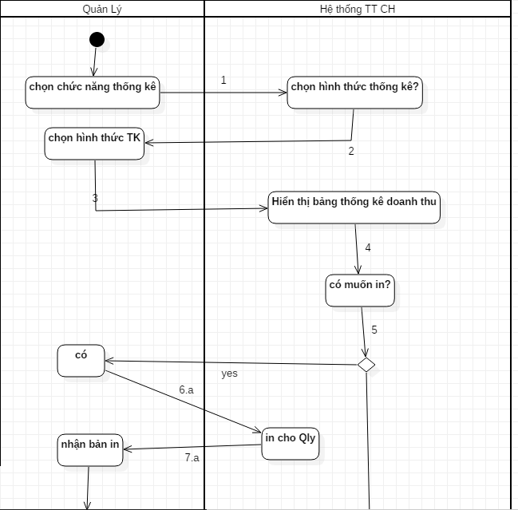

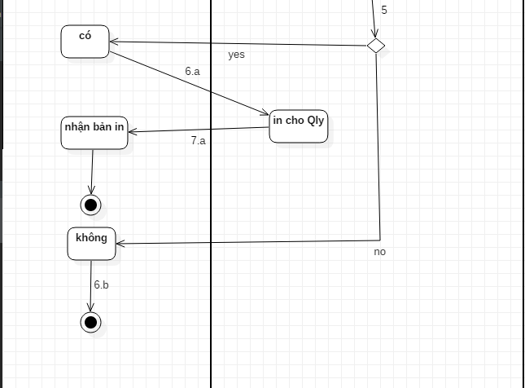

1. **Kịch bản thường:**

B1: Quản lý chọn chức năng thống kê.

B2: HT hỏi Quản lý chọn hình thức thống kê?(Tháng, quí, thời điểm hiện tại...)

B3: Quản lý chọn hình thức thống kê.

B4: HT hiện thị bảng thống kê doanh thu.

B5: HT hỏi có muốn in không.

B6.a: Quản lý chọn có.

B7.a: HT in cho Quản lý.

B8.a: Quản lý nhận bản in.

1. **Kịch bản 2: Quản lý không muốn in.**

Quay lại bước 5 kịch bản thường.

B6.b: Quản lý chọn không.

* Quản lý nhân viên.